REGULAMIN TRZECIEGO GMINNEGO KONKURSU CZYTELNICZEGO
„NIE JESTEM SAM, KSIĄŻKĘ MAM”
w roku szkolnym 2018/19 pod hasłem
„MAGICZNE DRZEWO”
Organizator konkursu: Szkoła Podstawowa Nr 1 im. Baonu „Nadbużańskiego” Armii Krajowej w Łochowie.

SZKOŁĘ NALEŻY ZGŁOSIĆ DO KONKURSU DROGĄ ELEKTRONICZNĄ NA ADRES:
monikatezynska@onet.pl
(NALEŻY PODAĆ NAZWĘ SZKOŁY I WYRAZIĆ CHĘĆ UDZIAŁU W KONKURSIE.)
DO DNIA 25 .01.2019r..

Pytania na etap szkolny zostaną podane na wskazany adres poczty elektronicznej.

- Termin konkursu gminnego: 3 kwietnia 2019r., GODZINA 10.00 .
Miejsce: świetlica Szkoły Podstawowej Nr 1 w Łochowie.

Etap szkolny należy przeprowadzić w szkołach do 8 marca 2019r..

- Zgłoszenia imienne uczestników na etap gminny (ZAŁĄCZNIK 1) należy przesłać do 15 marca 2019r. na adres organizatora:

Szkoła Podstawowa Nr 1 im. Baonu „Nadbużańskiego” Armii Krajowej
ul. Żeromskiego 3
07- 130 Łochów
Tel: 25 67 51 122
OBOWIĄZKOWE JEST WYPEŁNIENIE OŚWIADCZENIA O PRZETWARZANIU DANYCH OSOBOWYCHI I ZGODY RODZICÓW NA UCZESTNICTWO W KONKURSIE - ZAŁĄCZNIK 2.
- Celem konkursu jest:
• rozwijanie zainteresowań czytelniczych dzieci,
• rozbudzanie motywacji do poznawania literatury,
• rozwijanie umiejętności odbioru utworu literackiego,
• pobudzanie postaw kreatywnych,
• rozwijanie zdrowego współzawodnictwa,
• kształtowanie umiejętności kojarzenia i sprawnego udzielania odpowiedzi.

- Warunki uczestnictwa i program:
Adresatami konkursu są uczniowie z klas V –VII.
Konkurs składa się z dwóch etapów:

- ETAP I- SZKOLNY, uczniowie piszą test na czytanie ze zrozumieniem przesłany
do 28 lutego 2019r. przez organizatora konkursu.
Szkoła wyłania maksymalnie 4 uczniów, którzy będą ją reprezentowali na etapie gminnym.
- ETAP II- GMINNY, uczniowie piszą test na czytanie ze zrozumieniem (pytania zamknięte i otwarte) opracowany przez organizatora. (UCZNIÓW OBOWIĄZUJE ZNAJOMOŚĆ WSZYSTKICH 3 LEKTUR.)
Jury wyłania 3 zwycięzców i 3 wyróżnienia.

- Zasady oceniania
- Znajomość obowiązujących na konkursie lektur.

- Skład jury na etapie gminnym:
a) dyrektor Szkoły Podstawowej Nr 1 w Łochowie,
b) nauczyciele organizujący konkurs.

- Nagrody
- Nagrodzeni zostają trzej uczestnicy, którzy otrzymali największą ilość punktów z testu na etapie gminnym oraz osoby wyróżnione na etapie gminnym.
- Nagroda jest niespodzianką.
- Wszyscy uczestnicy otrzymują dyplomy uczestnictwa.

Uwagi końcowe:
- Uczestnicy przyjeżdżają we własnym zakresie, na koszt własny.
- Ostateczna interpretacja regulaminu należy do organizatorów.
- Prace uczniów pozostają u organizatora i są do wglądu w dniu konkursu.
Wszelkich informacji udzielają nauczyciele:
p. Monika Tężyńska - telefon 607-605-135,
p. Ela Banaszek - telefon 606-473-264

Regulamin umieszczony jest na stronie internetowej szkoły:
sp1lochow.edupage.org

WYKAZ LEKTUR NA ETAP SZKOLNY:
- Andrzej Maleszka „Czerwone krzesło”
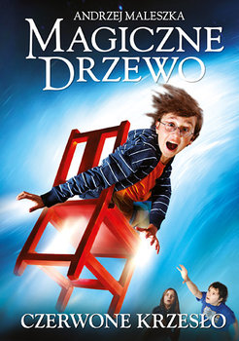
- Andrzej Maleszka „Tajemnica mostu”

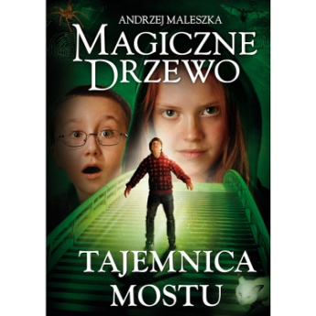

WYKAZ LEKTUR NA ETAP GMINNY:
- Andrzej Maleszka „Czerwone krzesło”
- Andrzej Maleszka „Tajemnica mostu”
- Andrzej Maleszka „Olbrzym”

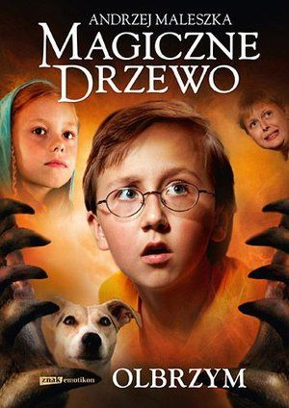

ZAŁĄCZNIK 1 DO REGULAMINU
KARTA ZGŁOSZENIA UCZNIÓW NA ETAP GMINNY KONKURSU

……………………………………………………….pieczęć szkoły

IMIONA I NAZWISKA UCZNIÓW:
- …………………………………………………………..
- …………………………………………………………..
- …………………………………………………………..
- …………………………………………………………..

IMIĘ I NAZWISKO NAUCZYCIELA PRZYGOTOWUJĄCEGO DO KONKURSU:
…………………………………………………………………………………………….

……………………………… ……………………………………..
MIEJSCOWOŚĆ I DATA PODPIS I PIECZĘĆ DYREKTORA

ZAŁĄCZNIK NR 2
Wyrażam zgodę na udział mojego dziecka……………………………………….
w Gminnym Konkursie Czytelniczym „Nie jestem sam, książkę mam” w roku szkolnym 2018/2019 pod hasłem „Magiczne drzewo”.
Konkurs odbędzie się dnia 3 kwietnia 2019r. w Szkole Podstawowej Nr 1 im. Baonu „Nadbużańskiego Armii Krajowej w Łochowie.
PODPIS RODZICA / OPIEKUNA PRAWNEGO
…………………………………………………………

ZGODA NA WYKORZYSTANIE WIZERUNKU DZIECKA PRZEZ SZKOŁĘ PODSTAWOWĄ NR 1 W ŁOCHOWIE Z ODDZIAŁAMI PRZEDSZKOLNYMI

..................………..………………………
(miejscowość, data)

Ja niżej podpisany/a*………………………………………………….…………..…………..............,
imię i nazwisko rodzica/opiekuna prawnego*
oświadczam, że jestem rodzicem/opiekunem prawnym* dziecka.
Na podstawie art. 81 ust. 1 Ustawy z dnia 4 lutego 1994 r. o prawie autorskim i prawach pokrewnych oraz Ustawy z dnia 10 maja 2018 roku o ochronie danych osobowych (Dz. U. 2018 poz. 1000) oświadczam, iż wyrażam zgodę na nieodpłatne wykorzystywanie i rozpowszechnianie przez Administratora Danych Osobowych – Szkołę Podstawową Nr 1 w Łochowie im. Baonu „Nadbużańskiego” Armii Krajowej wizerunku i informacji o osiągnięciach W GMINNYM KONKURSIE CZYTELNICZYM „NIE JESTEM SAM, KSIĄŻKĘ MAM”- „MAGICZNE DRZEWO” mojego niepełnoletniego syna/niepełnoletniej córki*

............................……….………………………….………………………............
(imię i nazwisko dziecka)

utrwalonego w postaci zdjęć i filmów z KONKURSU w celu prowadzenia dokumentacji szkolnej, promowania szkoły na stronie internetowej oraz facebooku.

Wizerunek, o którym tu mowa, może być użyty do różnego rodzaju form elektronicznego przetwarzania obrazu, kadrowania i kompozycji, bez obowiązku akceptacji produktu końcowego, lecz nie w formach obraźliwych lub ogólnie uznanych za nieetyczne.
*Niepotrzebne skreślić

